Op de speelplaats liggen verschillende kaartjes verspreid. Ga opzoek naar de kaartjes die een antwoord geven je opdrachten. Wanneer je sneller klaar bent maak je de oefening met het sterretje voor. Veel succes!
Nelson Mandela

Opdracht 1
Nelson Mandela is overleden op 5 december 2013. Hij werd 95 jaar.
Wanneer is Nelson Mandela geboren?
…………………………………………………………………………………………………………………………………………………….
Waar werd hij geboren? (Stad en land.)

…………………………………………………………………………………………………………………………………………………….
Hoeveel kilometer (in vogelvlucht) is het van Zuid-Afrika tot Brussel?

…………………………………………………………………………………………………………………………………………………….
De naam ‘Nelson’ kreeg hij van zijn juffrouw op school.
Welke naam kreeg hij van zijn vader?
…………………………………………………………………………………………………………………………………………………….
Wat betekent die naam?
…………………………………………………………………………………………………………………………………………………….

Opdracht 2
Schrijf een bekende uitspraak van Nelson Mandela op.
…………………………………………………………………………………………………………………………………………………….

Opdracht 3
Nelson Mandela heeft in zijn leven veel meegemaakt. Hieronder zie je verschillende plaatjes uit zijn leven. Schrijf de juiste jaartallen onder de prenten.
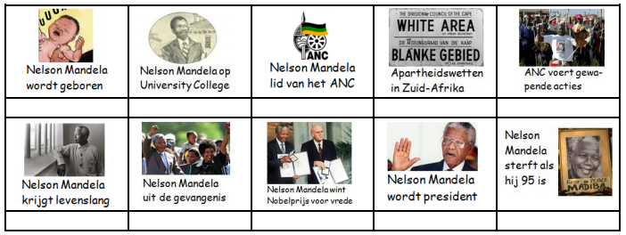
Op welk eiland zat Nelson Mandela gevangen?
…………………………………………………………………………………………………………………………………………………….

Opdracht 4
In Zuid-Afrika werden blanken en zwarte mensen niet hetzelfde behandeld.
Van de bevolking is 90% zwart, maar de 10% blanken hadden het voor het zeggen.
Om hun macht te behouden kwamen er na de 2de Wereldoorlog de Apartheidswetten.
Schrijf 4 dingen die niet hetzelfde waren voor blanke en zwarte mensen.
- ……………………………………………………………………………………………………………………………………….

- ……………………………………………………………………………………………………………………………………….

- ……………………………………………………………………………………………………………………………………….

- ……………………………………………………………………………………………………………………………………….
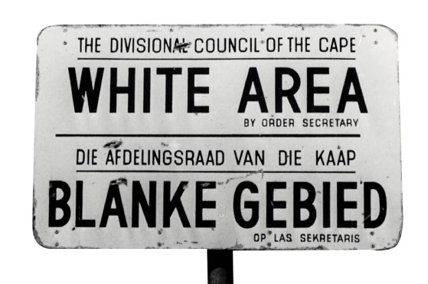
Opdracht 5
Nelson Mandela heeft de Nobelprijs voor de Vrede gekregen.
Aan welke mensen wordt de Nobelprijs voor de Vrede uitgereikt?
…………………………………………………………………………………………………………………………………………………….
Wanneer kreeg Nelson Mandela de Nobelprijs voor de Vrede?
…………………………………………………………………………………………………………………………………………………….
Hij kreeg deze prijs niet alleen. Wie kreeg deze prijs samen met hem?
…………………………………………………………………………………………………………………………………………………….
Waarom hebben zij deze prijs gekregen?
…………………………………………………………………………………………………………………………………………………….
…………………………………………………………………………………………………………………………………………………….
Naar wie is deze Nobelprijs vernoemd? Geef zowel de voor als achternaam.

…………………………………………………………………………………………………………………………………………………….

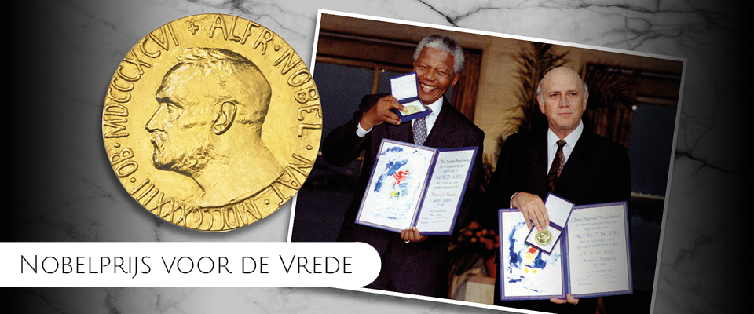
Opdracht 6
Hieronder zie je een stukje uit het boek “Madiba”. Het is een stukje over de gevangenschap van Nelson Mandela op Robbeneiland. Lees het stukje rustig door en schrijf je eigen vervolg op dit stukje.











